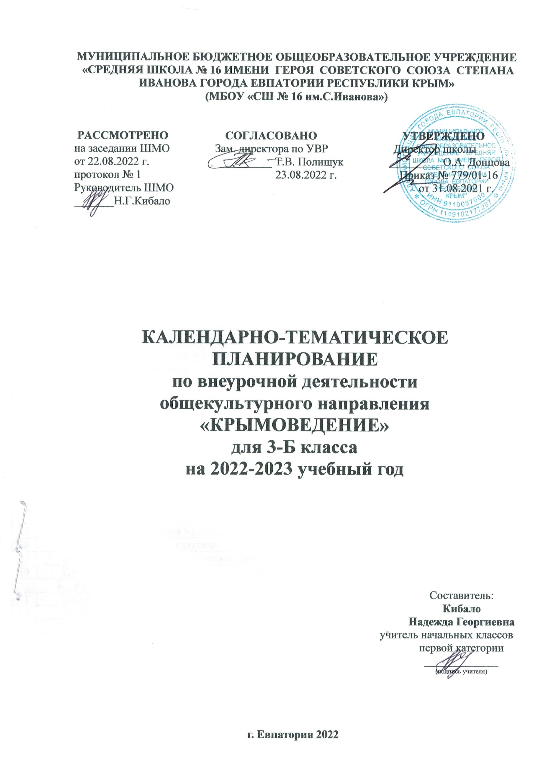
№ п/п |  | Дата |  | Тема урока
план | факт | план | факт
- Введение. «Волшебный край, очей отрада…» (1 ч.).
1 |  | 05.09 |  | «Волшебный край, очей отрада…»
- Раздел I. «Крым – орден на груди планеты Земля» (4 ч.).
2 |  | 12.09 |  | Государственная символика Республики Крым.
3 |  | 19.09 |  | Географическое положение Республики Крым. Формирование понятия «полуостров», «пролив».
4 |  | 26.09 |  | Моря, омывающие крымские берега, береговая линия полуострова. Морские заливы и бухты.
5 |  | 03.10 |  | Экскурсия на набережную им. В. Терешковой.
- Раздел II. «Природные особенности и богатства Крыма» (17 ч.).
6 |  | 10.10 |  | Почва. Виды почвы на территории Крымского полуострова.
7 |  | 17.10 |  | Охрана почвы от ветра, оползней и других стихий.
8 |  | 24.10 |  | Растительный мир Крыма. О чём говорят названия крымских растений.
9 |  | 07.11 |  | Эндемики Крыма.
10 |  | 14.11 |  | Реликтовые растения Крыма.
11 |  | 21.11 |  | Крымские первоцветы.
12 |  | 28.11 |  | Экзотические растения Крымского полуострова.
13 |  | 05.12 |  | Редкие растения Крыма.
14 |  | 12.12 |  | Ядовитые растения и грибы.
15 |  | 19.12 |  | Лекарственные растения Крыма.
16 |  | 26.12 |  | Проект «Моя зелёная аптека».
17 |  | 09.01 |  | Охрана растений. Красная книга.
18 |  | 16.01 |  | Растительный мир степного Крыма.
19 |  | 23.01 |  | Растительность Евпатории.
20 |  | 30.01 |  | Подводный растительный мир Чёрного моря.
21 |  | 06.02 |  | Проект «Растения в объективе фотокамеры».
22 |  | 13.02 |  | КВН «Растительный мир Крыма».
- Раздел III. «Учимся путешествовать и дружить с природой» (4 ч.).
23 |  | 20.02 |  | Ориентирование на местности.
24 |  | 27.02 |  | Правила поведения во время экскурсий и походов.
25 |  | 06.03 |  | Правила безопасности во время ЧС.
26 |  | 13.03 |  | Твоя аптечка. Первая помощь при несчастном случае во время экскурсий, походов.
- Раздел IV. «Историко-культурное наследие Крыма» (4 ч.).
27 |  | 27.03 |  | Библиотеки Крыма. Детские крымские поэты и писатели.
28 |  | 03.04 |  | Крымские святыни.
29 |  | 10.04 |  | Крым в произведениях писателей и поэтов. Периодические издания для детей.
30 |  | 24.04 |  | Крым в творчестве художников. Художники-маринисты.
- Раздел V. «Профессиональная деятельность Крыма и моего региона» (4 ч.).
31 |  | 08.05 |  | Сельскохозяйственная деятельность в Крыму.
32 |  | 15.05 |  | Культурные растения крымских садов и полей.
33 |  | 22.05 |  | Животноводство в Крыму.
34 |  | 29.05 |  | Обобщение и закрепление изученного материала. Викторина «Знаешь ли ты Крым?»

